МИНИСТЕРСТВО ЦИФРОВОГО РАЗВИТИЯ, СВЯЗИ И МАССОВЫХ КОММУНИКАЦИЙ РОССИЙСКОЙ ФЕДЕРАЦИИ
Ордена Трудового Красного Знамени федеральное государственное
Бюджетное образовательное учреждение высшего образования

МОСКОВСКИЙ ТЕХНИЧЕСКИЙ УНИВЕРСИТЕТ СВЯЗИ И

ИНФОРМАТИКИ

Кафедра «Сетевые информационные технологии и сервисы»

Лабораторная работа №4
по дисциплине «Сетевые технологии»
по теме:
«Настройка электронного протоколирования событий,
происходящих на телекоммуникационном оборудовании»
Вариант 8

Выполнила студентка группы: БПИ2401
Еланская Екатерина Дмитриевна
Проверил:
Фильков Ярослав Дмитриевич

Москва, 2026

Содержание

Введение 3
Выполнение 4
1 Предварительная настройка сетевого оборудования 4
Вывод 6
Контрольные вопросы 7

Введение
Цели работы:
- изучить принципы работы технологии электронного журналирования и ее настройки в локальных сетях.

Задачи:
- составить схему сети;
- настроить соответствующие порты и сервисы на оборудовании;
- проверить работу сети.

Выполнение

1 Предварительная настройка сетевого оборудования
Полученная сеть, состоящая из одного компьютера, коммутатора роутера и сервера представлена на рисунке 1.1. Адреса сетевых устройств представлены в таблице 1. Проверка связи между устройствами представлена на рисунке 1.3.
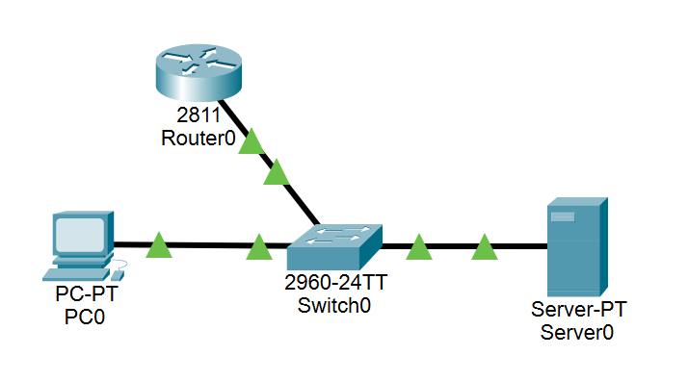
Рисунок 1.1 － Схема моделируемой ceти

Таблица 1 － Сетевые адреса устройств
Сетевой элемент | Интерфейс | IР-адрес | Маска подсети
Server0 | FastEthernet0 | 192.168.8.10 | 255.255.255.0
PC0 | FastEthernet0 | 192.168.8.20 | 255.255.255.0
Router0 | FastEthernet0/0 | 192.168.8.30 | 255.255.255.0

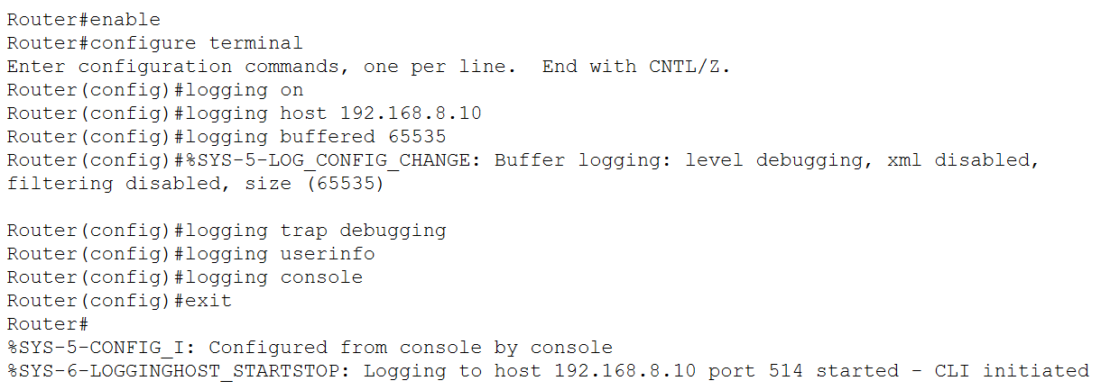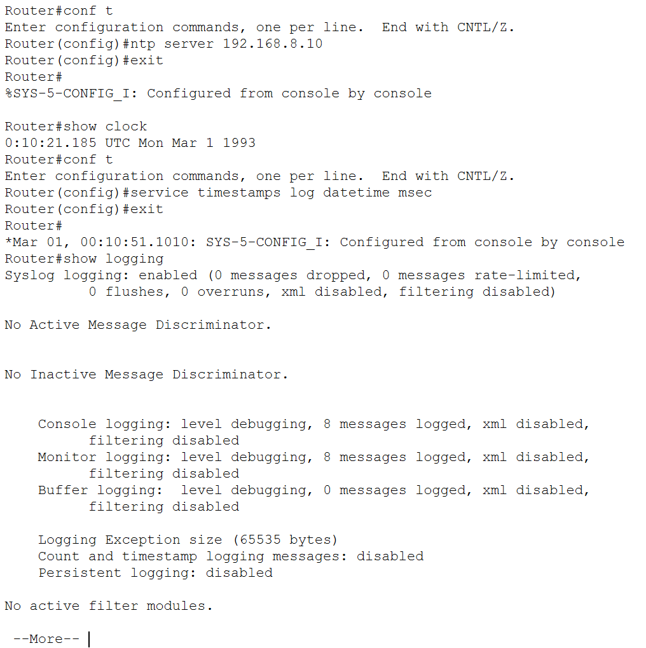
Рисунок 1.2 －Настройка роутера

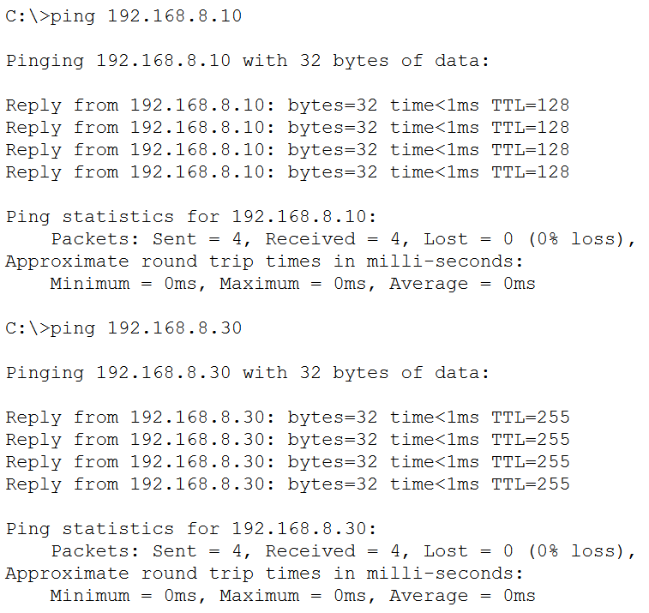
Рисунок 1.3 － Проверка связи между устройствами

Записи на Syslog-cepвepe дублируют сообщения, появляющиеся в консоли управления маршрутизатора (текст записей и сообщений приведен на рисунках 1.4 и 1.5 соответственно).

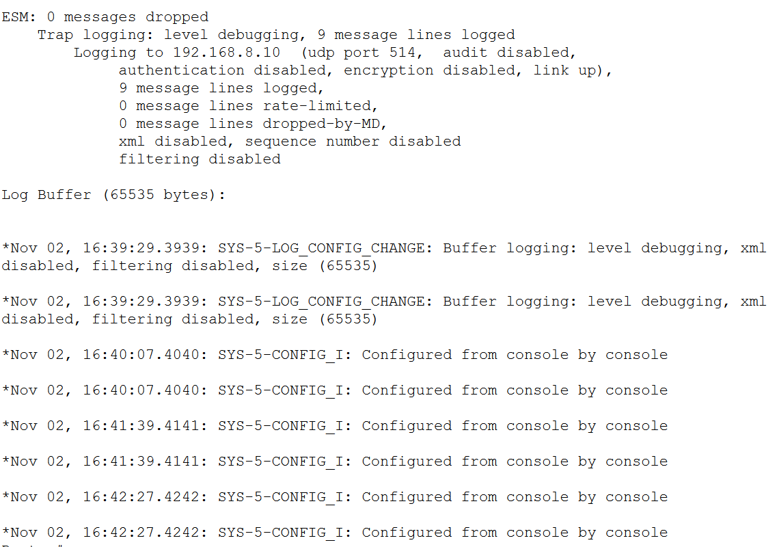
Рисунок 1.4 － Просмотр сообщений из консоли управления маршрутизатора

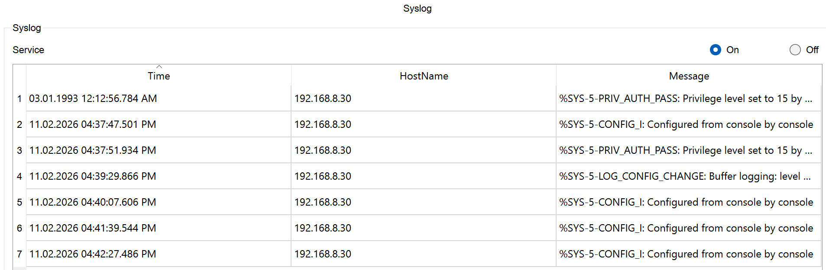
Рисунок 1.5 － Просмотр регистрационного журнала на Syslog-cepвepe

Вывод
В ходе лабораторной работы были:
- изучены принципы работы технологии электронного журналирования и ее настройки в локальных сетях.

Контрольные вопросы
- Что собой представляет электронное журналирование применительно к телекоммуникационному оборудованию?
Процесс записи информации о событиях, происходящих в системе, приложении или устройстве, для последующего анализа и мониторинга.
- Назовите основные компоненты электронного журналирования.
Источник данных, журналируемые данные, хранилище журнала и инструменты анализа.
- Какие аспекты включает в себя настройка журналирования?
Уровень журналирования (log level), формат записей (log format), ротация журналов (log rotation) и удаленное журналирование (remote logging).
- Сколько и каких категорий событий определяет рекомендация RFC5424?
Есть 8 категорий событий: авария (0, emergency), тревога (1, alert), критический (2, critical), ошибка (3, error), предупреждение (4, warning), замечание (5, notice), информационный (6, informational), отладка (7, debug).
- Назовите уровни регистрации событий Syslog и дайте их краткое описание.
Авария － система неработоспособна, требуется перезагрузка. Тревога －система требует немедленного вмешательства, предпочтителен перезапуск с диагностикой. Критический －система в критическом состоянии, обнаружены аппаратные или программные проблемы, не требующие перезапуска. Ошибка －сообщения о возникших ошибках, снижение функциональности или производительности. Предупреждение － предупреждения о возможных проблемах, некритичный сбой сервиса. Замечание －сообщение о важных событиях. Информационный－ информционное сообщение, состояние приложения и изменения конфигурации, уровень по умолчанию. Отладка －отладочное сообщение, наиболее подробный уровень.
- Назовите примеры использования протокола Syslog применительно к IT -инфраструктуре.
Централизованное хранение логов, мониторинг безопасности, диагностика неисправностей и автоматизированные уведомления.

